广东松山职业技术学院 计算机与信息工程学院

课程设计报告

|  |  |
| --- | --- |
| 设计名称: | 云数据中心自动化实践 |
| 专业班级: | 信息安全技术应用2班 |
| 姓 名: | 曾庆庆 |
| 指导教师: | 庄海晶 |
| 设计地点: | 数据谷 |

**目录**

第1章 基础环境与自动化管控层搭建 3

1.1 虚拟化环境配置 3

1.1.1 创建虚拟机 3

1.1.2 配置虚拟网络 3

1.1.3 记录虚拟机网络模式 6

1.2 Ansible自动化基础环境建立 9

1.2.1 安装并配置Ansible 9

1.2.2 ssh密钥对免密认证 13

1.2.3 编写主机清单文件 15

1.2.4测试连通性 15

第2章 核心服务自动化部署 17

2.1 使用Ansible部署基础服务 17

2.1.1 docker-compose部署dhcp服务 17

2.1.2 使用Ansible部署DHCP服务器 20

2.1.3 使用ansible配置并测试dhcp客户机 23

2.2 Docker 容器化运维实践 25

2.2.1 安装Docker 25

2.2.2部署Portainer 容器 29

2.2.3部署WordPress和MariaDB 32

第三章 全域监控与可视化 34

3.1 Zabbix 监控平台部署与配置 34

3.1.1部署zabbix监控系统 34

3.1.2 添加监控 36

3.1.3 配置监控项和触发器 37

3.1.4 配置邮件告警媒介 39

任务目标：配置邮件告警媒介，并将触发器动作与邮件告警关联，实现触发告警时能发送邮件到指定邮箱。 39

第四章 集成测试与文档整理 40

4.1 功能集成验证 40

4.1.1验证通过浏览器能访问到 Nginx 自定义页面。 40

4.1.2验证能通过命令行或客户端工具连接至数据库。 40

4.1.3 * 验证能通过浏览器访问 WordPress 博客。 41

4.1.4验证 Zabbix 监控数据正常采集，并模拟触发条件（如填充磁盘）测试邮件告警是否正常接收。 41

# 第1章 基础环境与自动化管控层搭建

## 1.1 虚拟化环境配置

### 1.1.1 创建虚拟机

**任务目标：**在 VMware 中创建至少 3 台 CentOS Stream 9 虚拟机，分别作为 Ansible 控制机、被管节点1、被管节点2。

**结果：**虚拟机可正常启动，主机名分别为Ansible-ctl, node1, node2

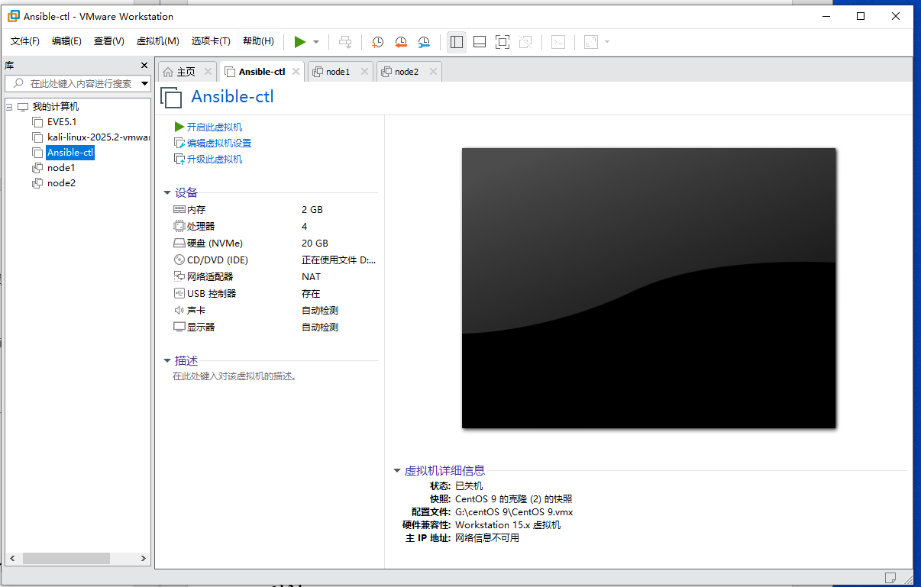

### 1.1.2 配置虚拟网络

**任务目标：**配置虚拟网络，确保三台虚拟机之间能相互通信，并可根据需要访问外网（用于安装软件）。

**结果：**三台虚拟机可互相ping通、可ping通外网

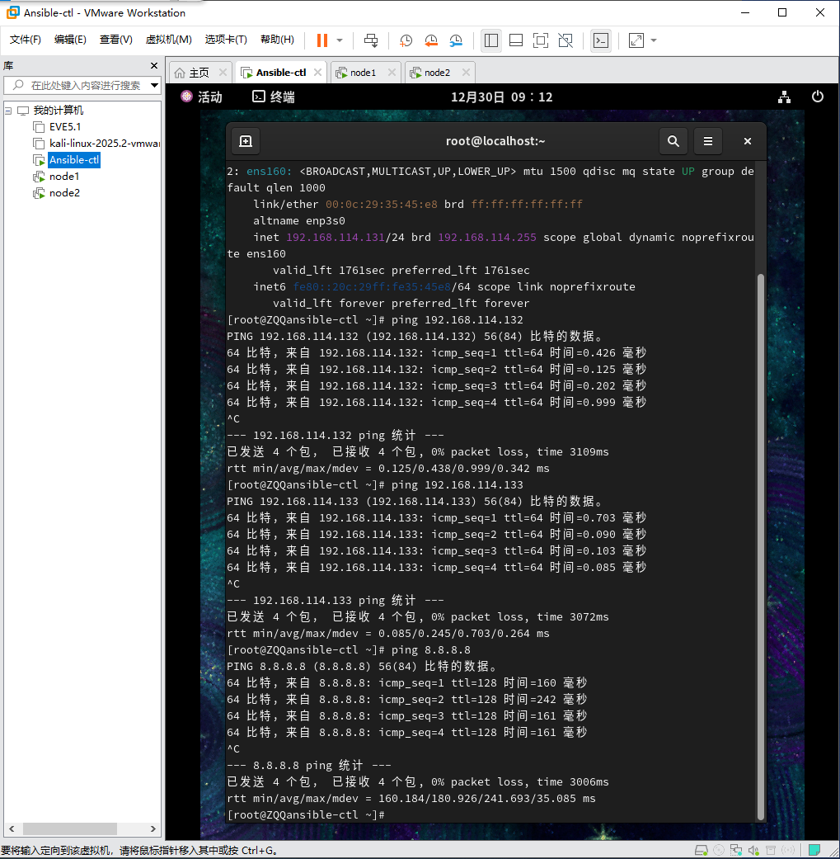

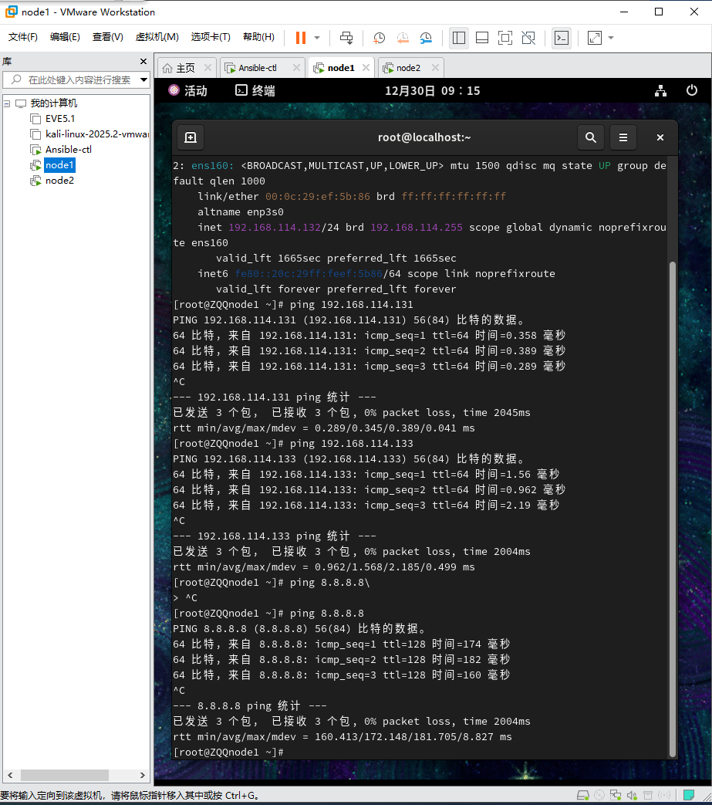

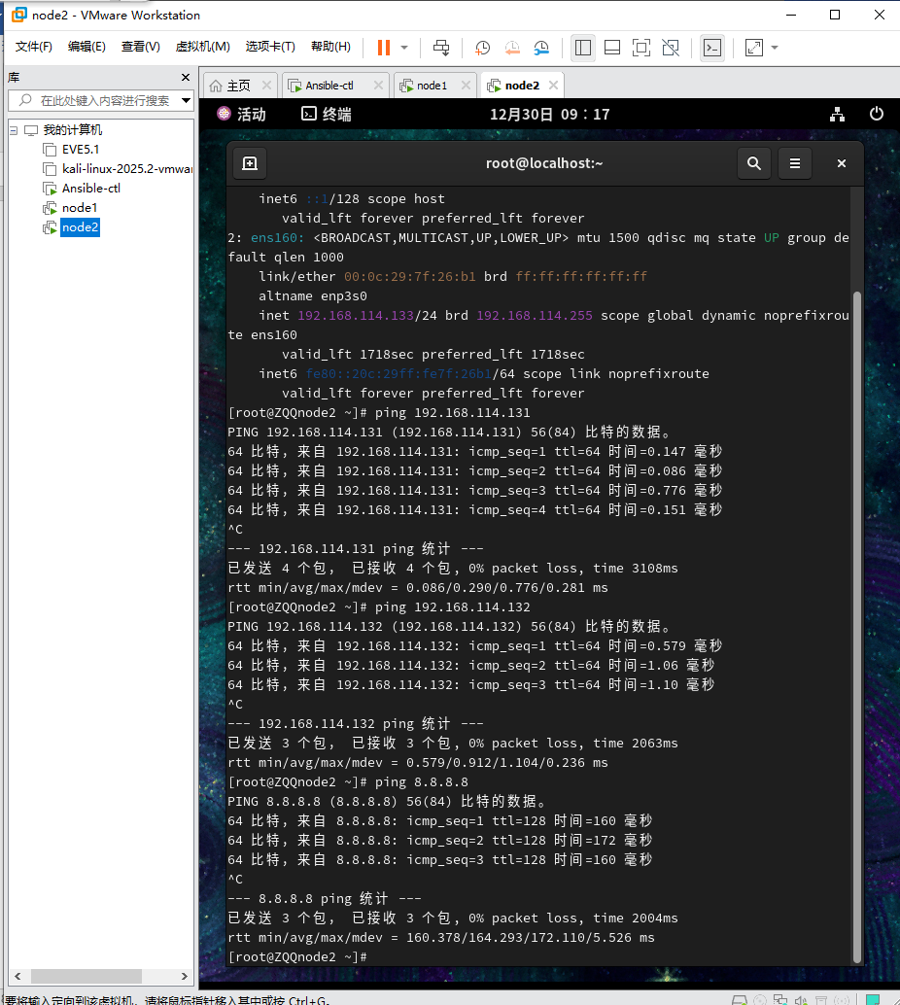

### 1.1.3 记录虚拟机网络模式

**任务目标：**记录所采用的网络模式（如：NAT、仅主机模式自定义网络段）及 IP 地址规划。

**结果：**三台虚拟机均采用NAT网络连接模式

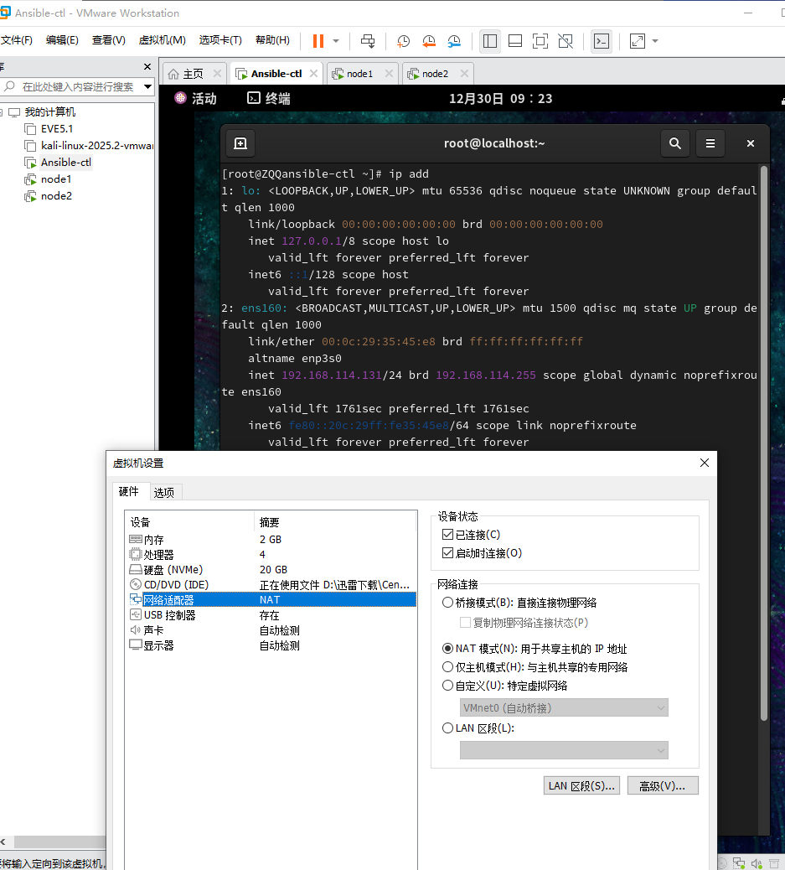

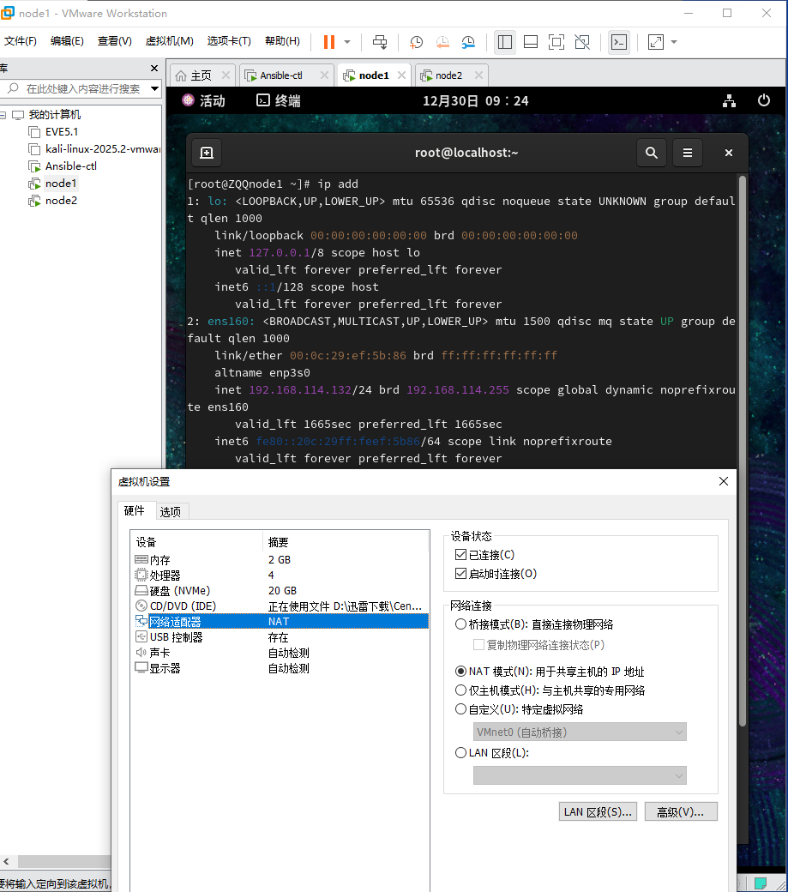

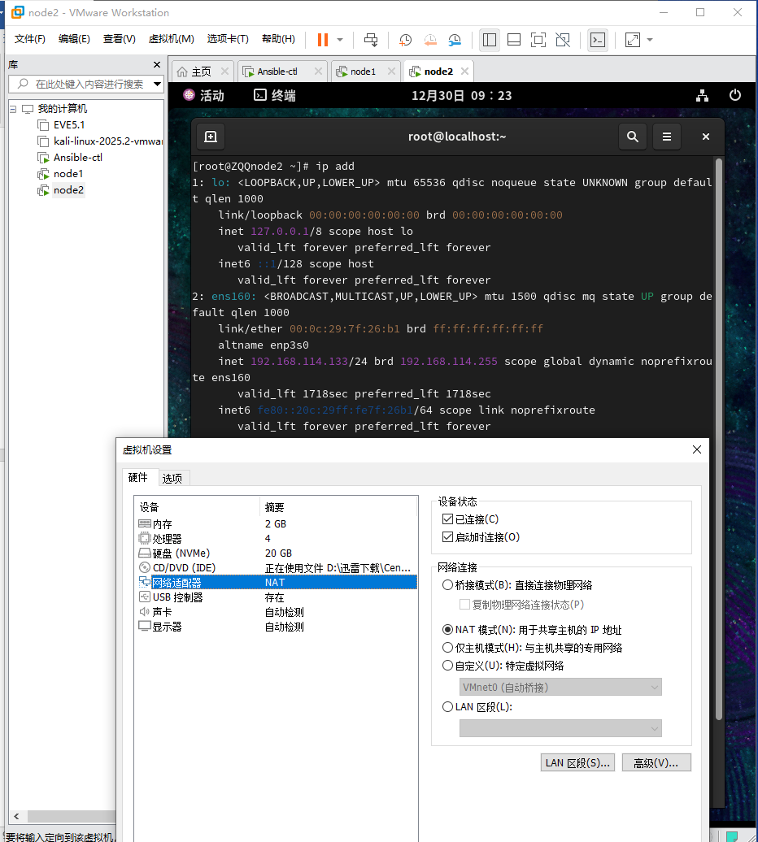

## 1.2 Ansible自动化基础环境建立

### 1.2.1 安装并配置Ansible

**任务目标：**在控制机上安装并配置Ansible

**结果：**Ansible安装成功

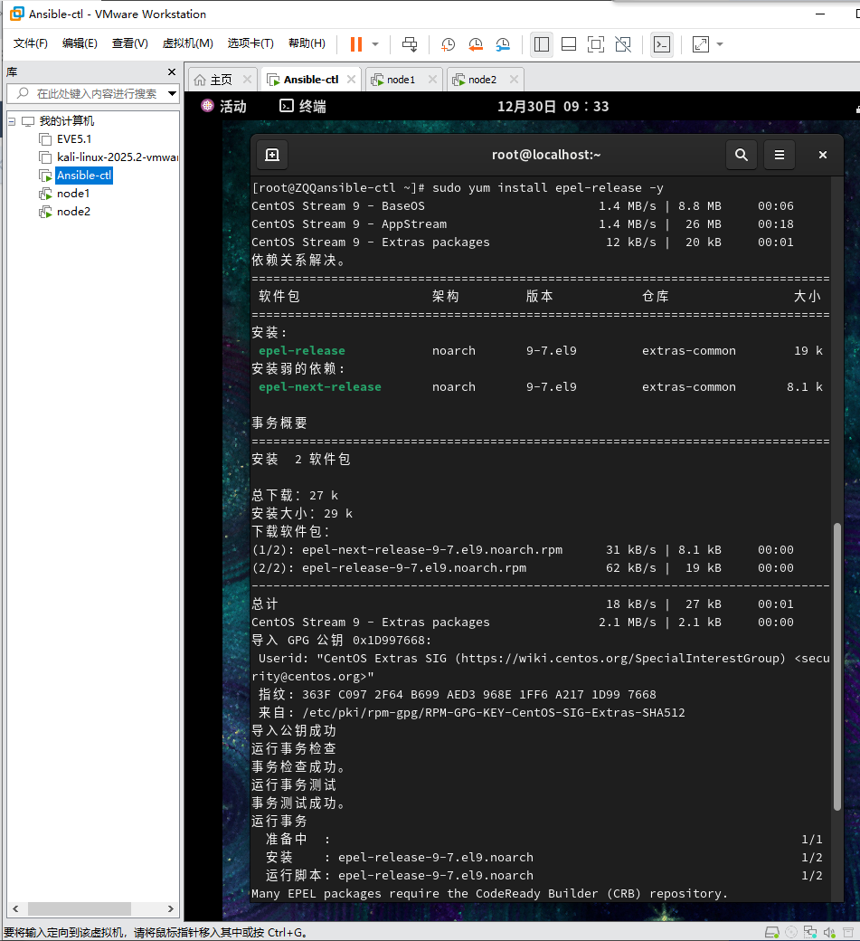

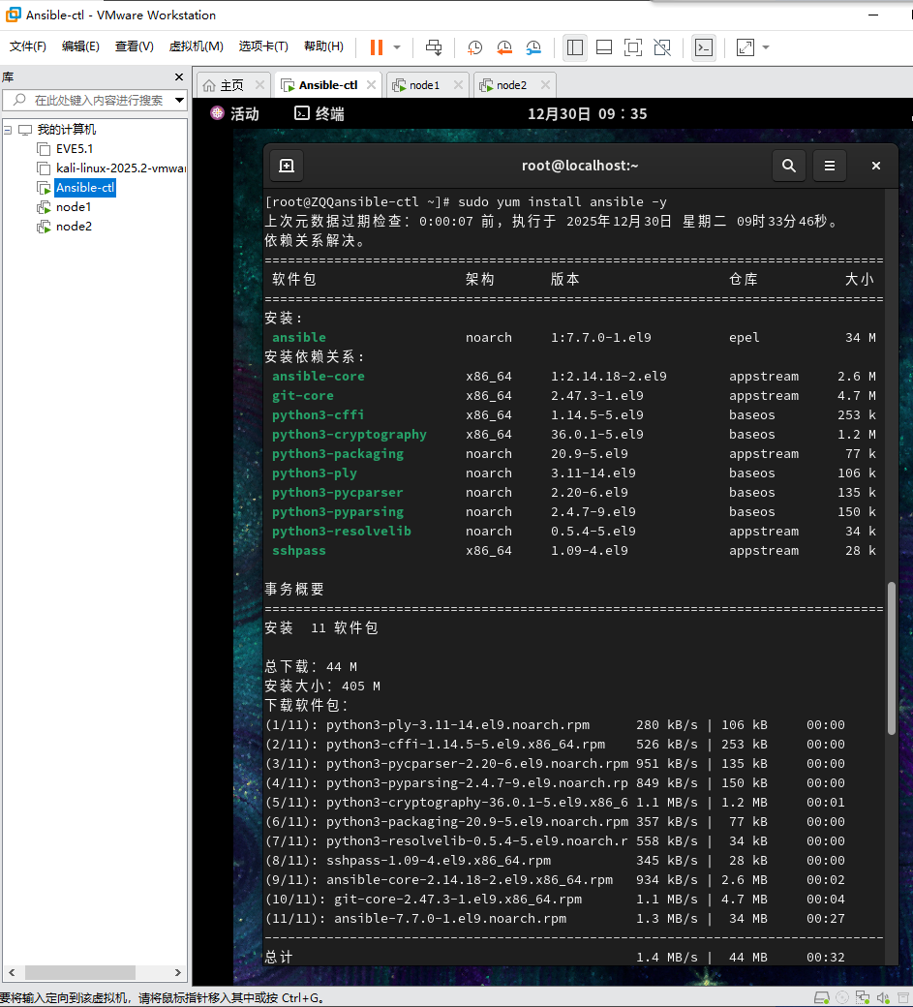

修改Ansible配置文件

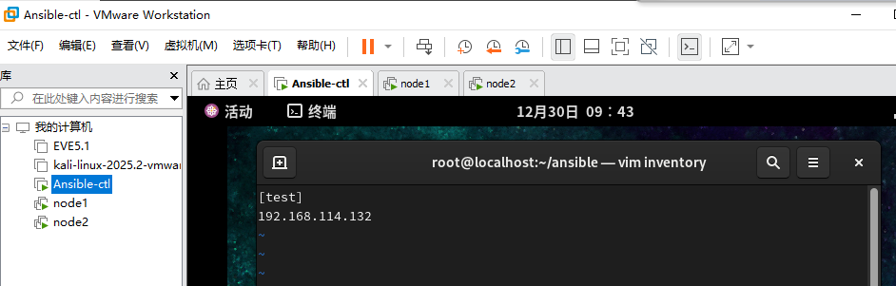

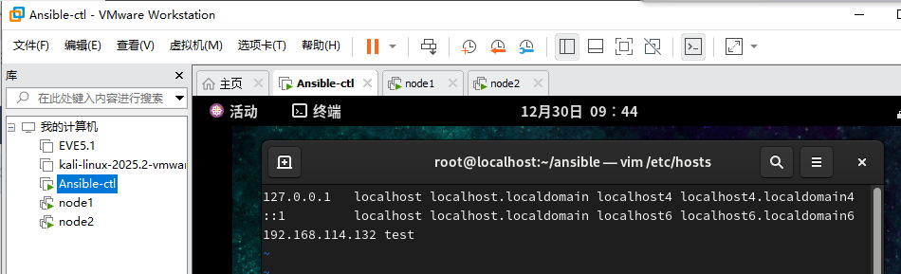

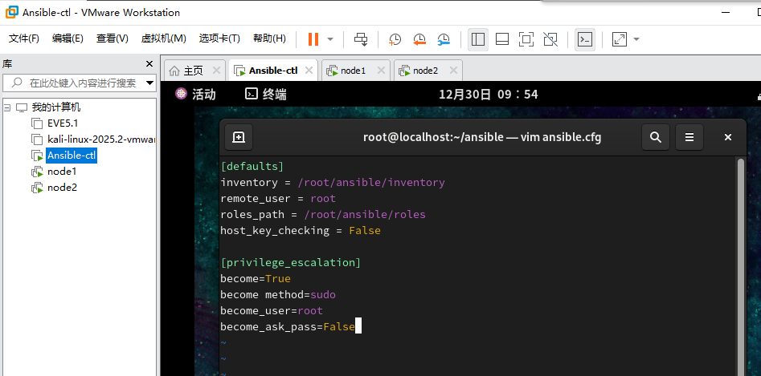

**验证：ansible –version**

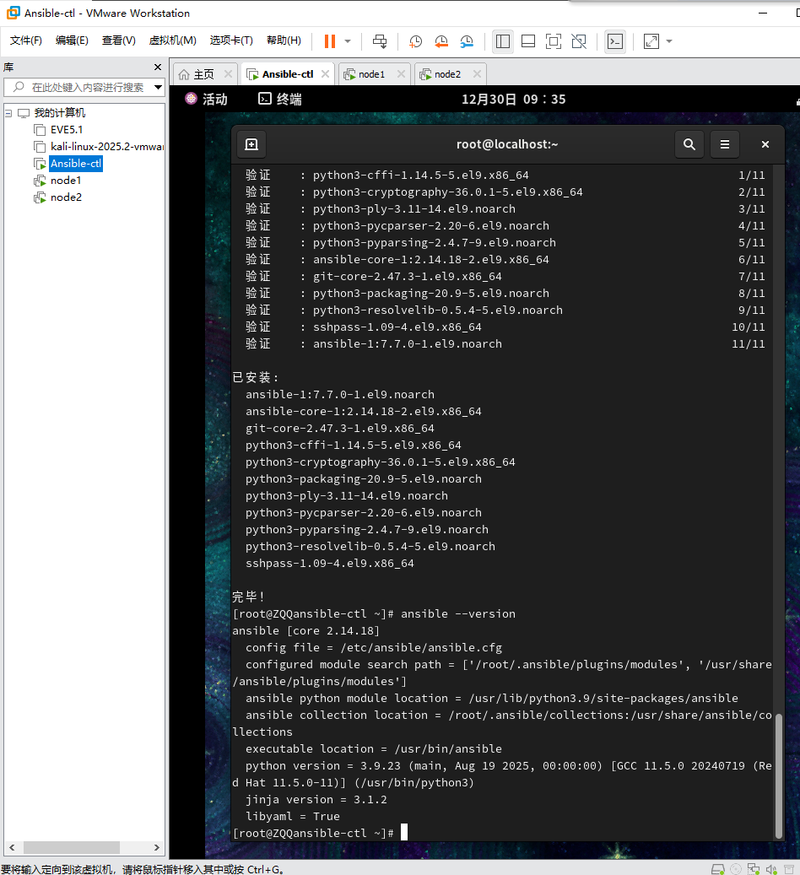

### 1.2.2 ssh密钥对免密认证

**任务目标：**配置基于 SSH 密钥对的免密认证，实现控制机对两台被管节点的无密码访问。

**结果：**访问成功

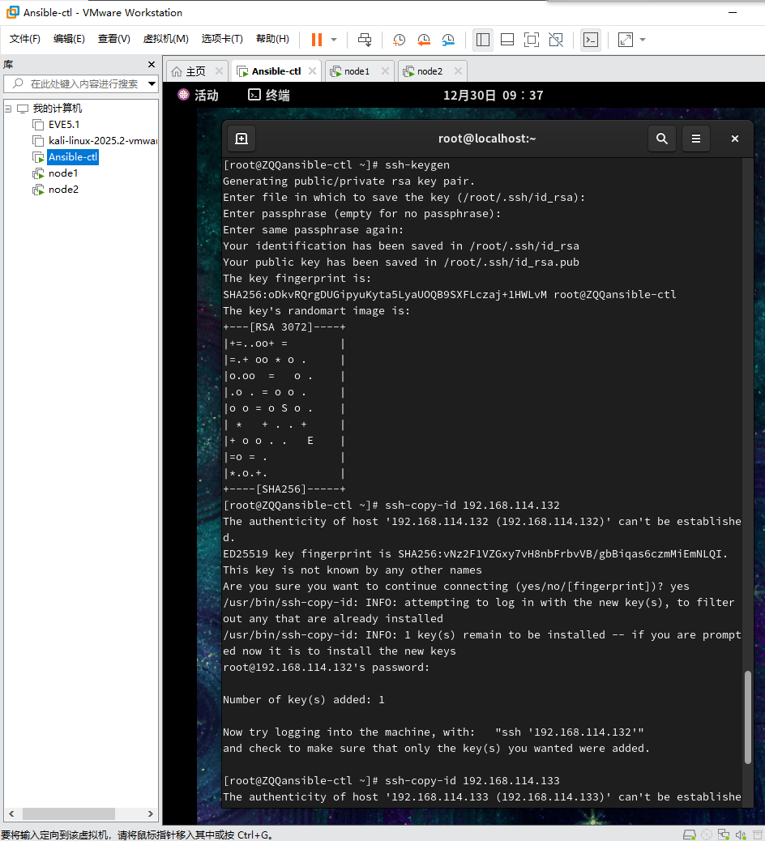

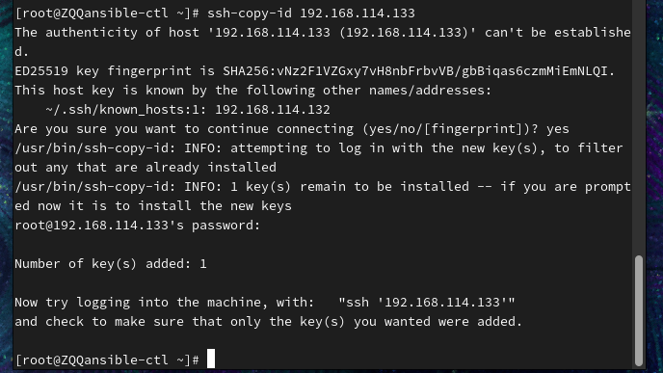

### 1.2.3 编写主机清单文件

**任务目标**：编写正确的 inventory主机清单文件，对主机进行分组（如：[webservers], [dbservers]）。

**结果：**

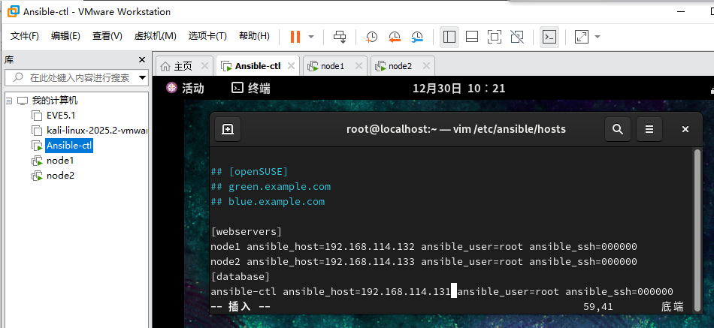

### 1.2.4 测试连通性

**任务目标：**使用 ansible 命令或 ping模块测试连通性。

**结果：**测试成功

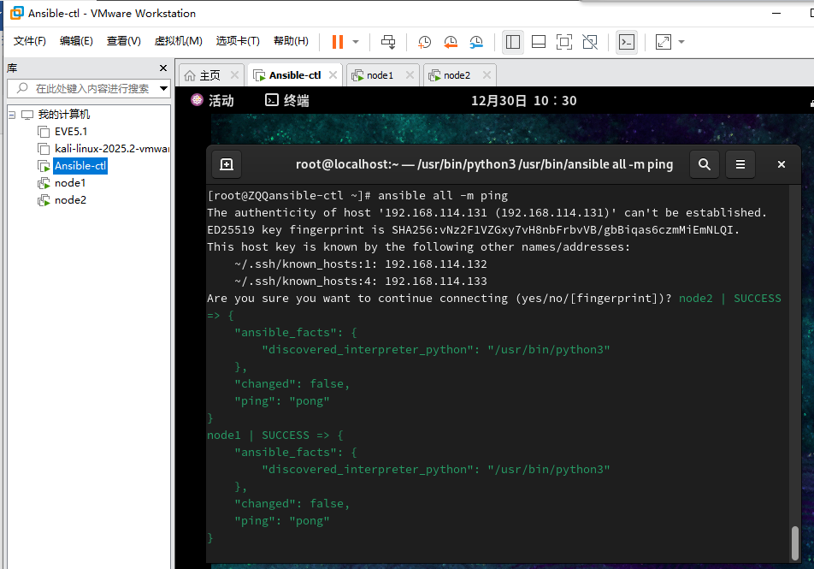

# 第2章 核心服务自动化部署

## 2.1 使用Ansible部署基础服务

### 2.1.1 docker-compose部署dhcp服务

**任务目标：**使用docker和dockedhcp服务r compose部署一个

**配置过程：**

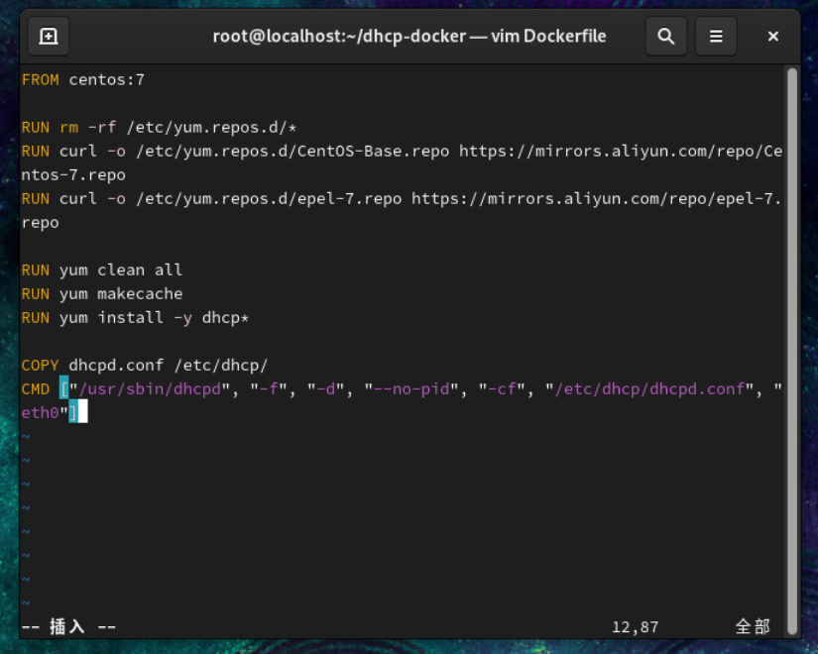

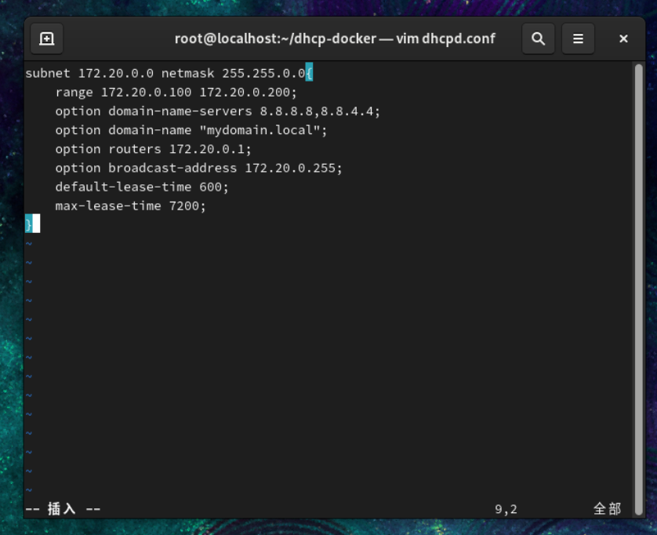

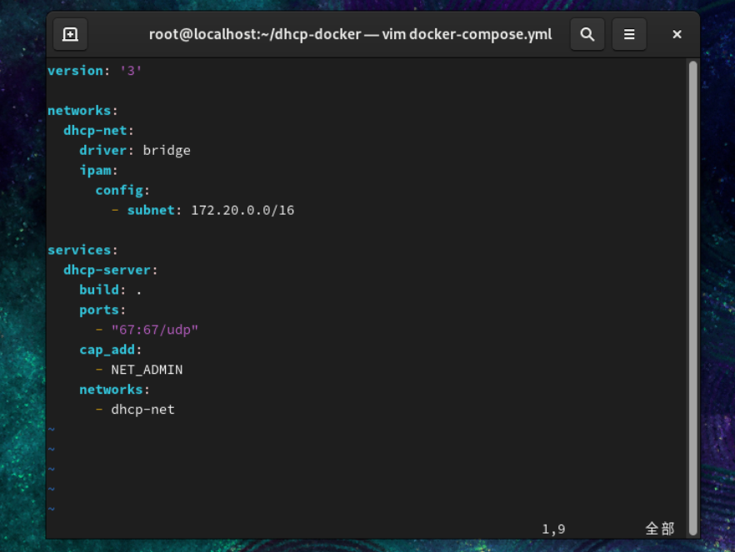

**结果：**

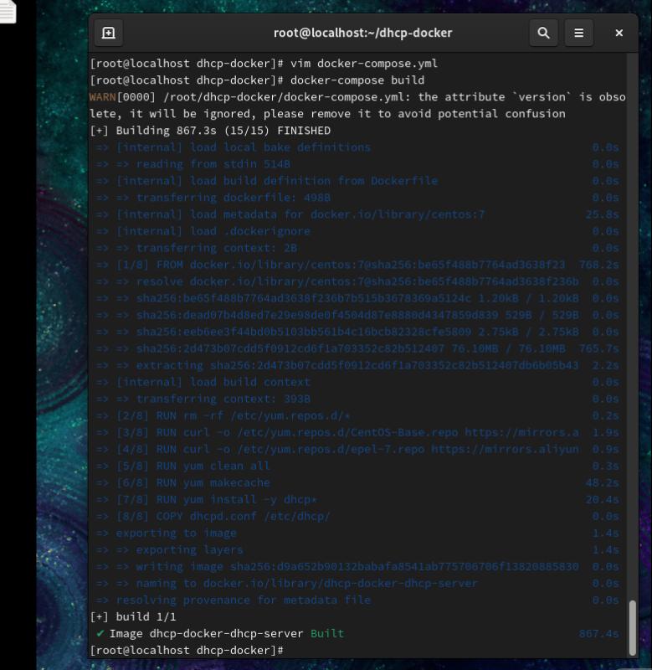

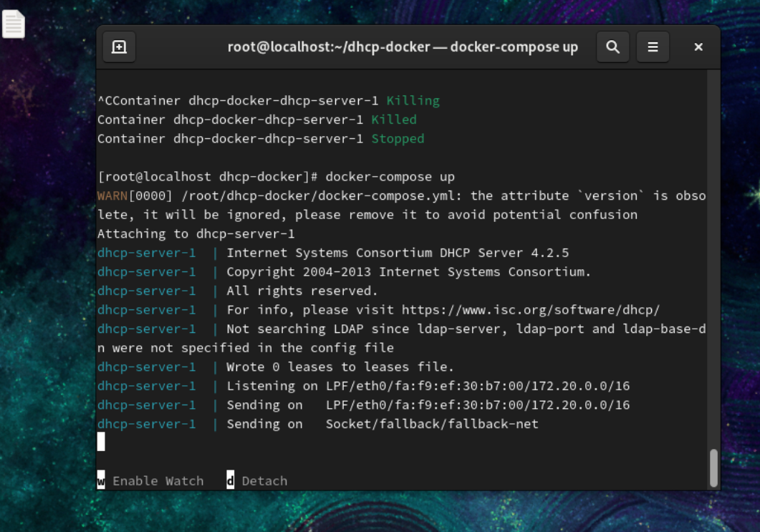

### 2.1.2 使用Ansible部署DHCP服务器

**任务目标：**使用Ansible自动化配置DHCP服务器，用于简化网络管理、提升DHCP服务的部署效率。

**配置过程：**

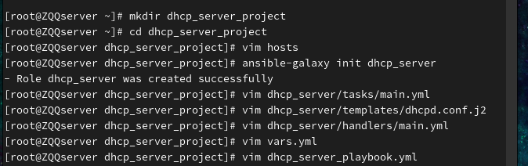

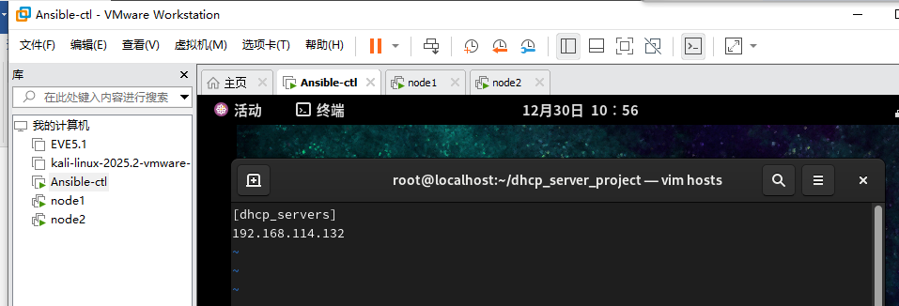

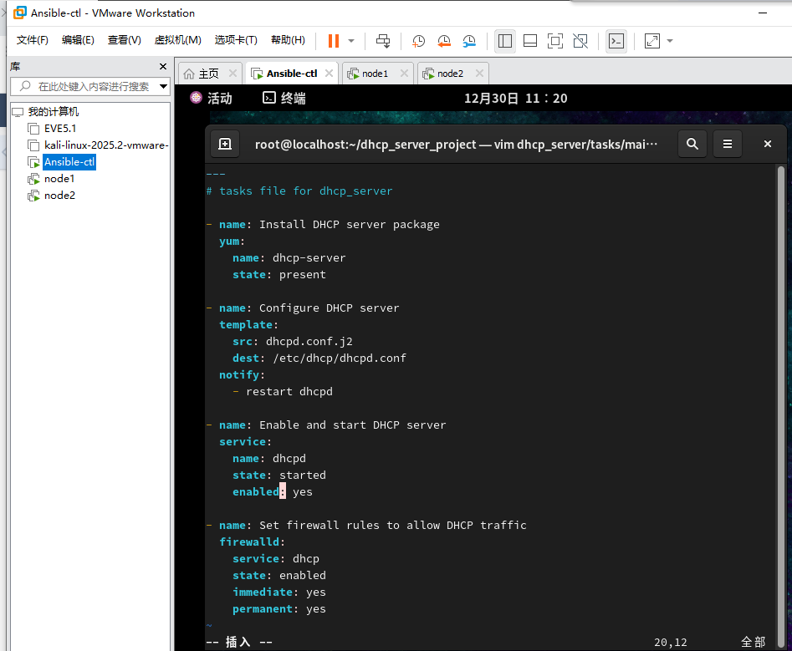

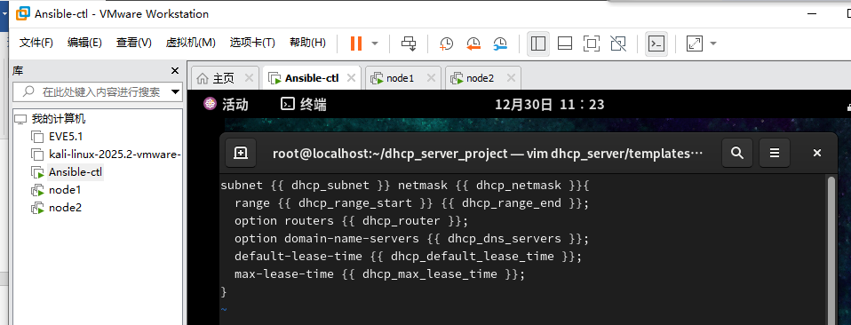

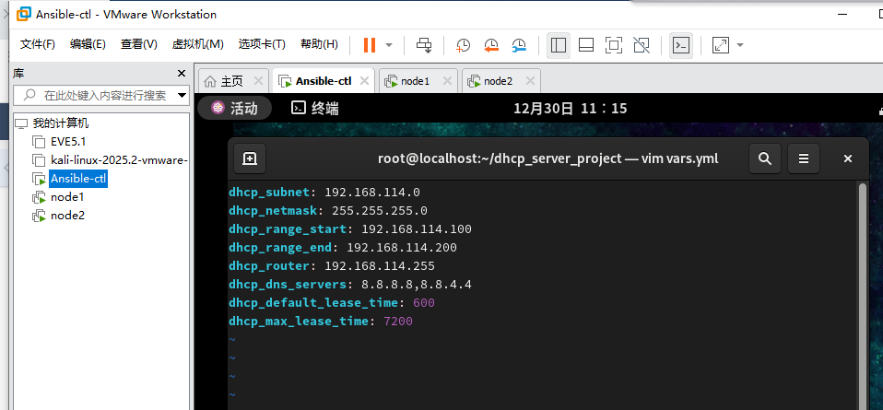

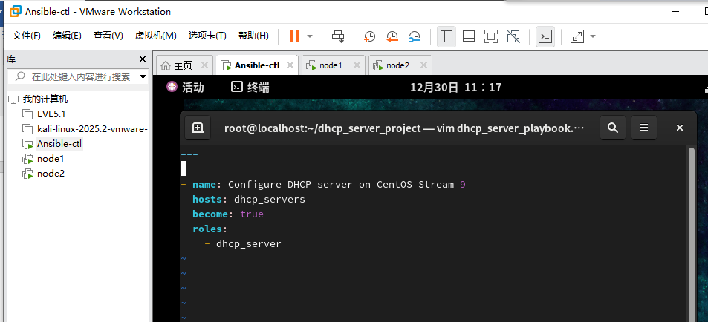

**验证：**

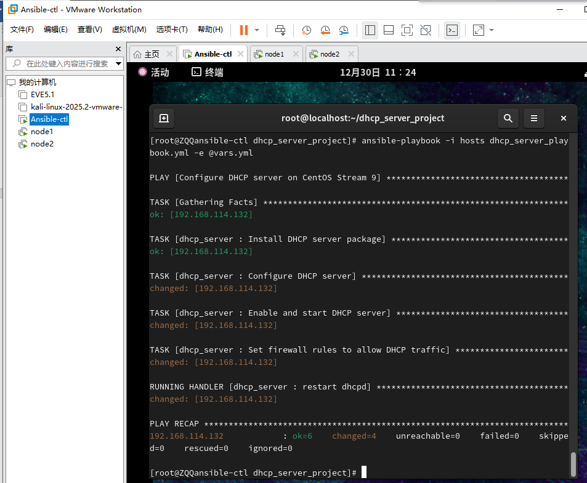

### 2.1.3 使用ansible配置并测试dhcp客户机

**任务目标：**使用Ansible测试DHCP客户机的功能，确保DHCP客户机能够自动获取IP地址和网络配置信息。

**配置过程：**

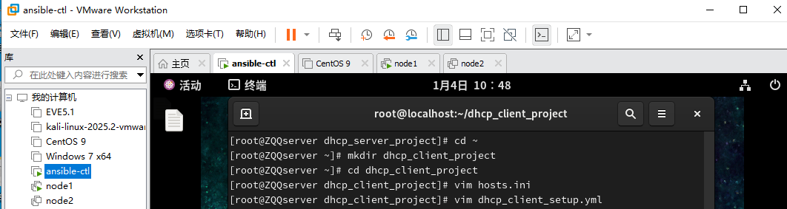

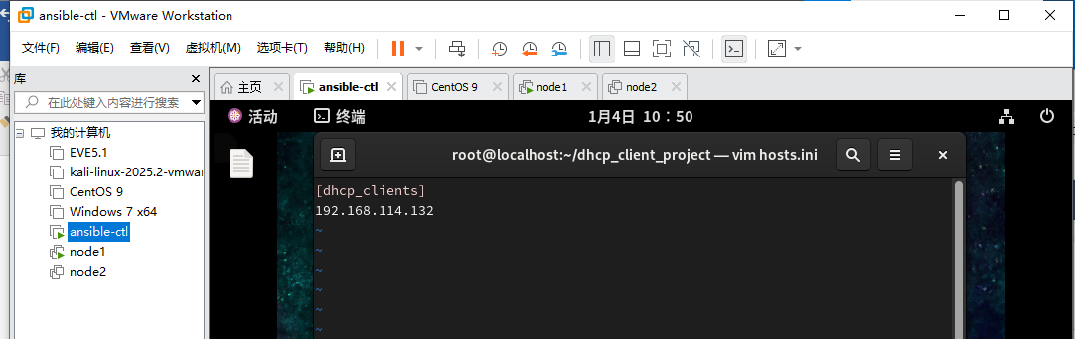

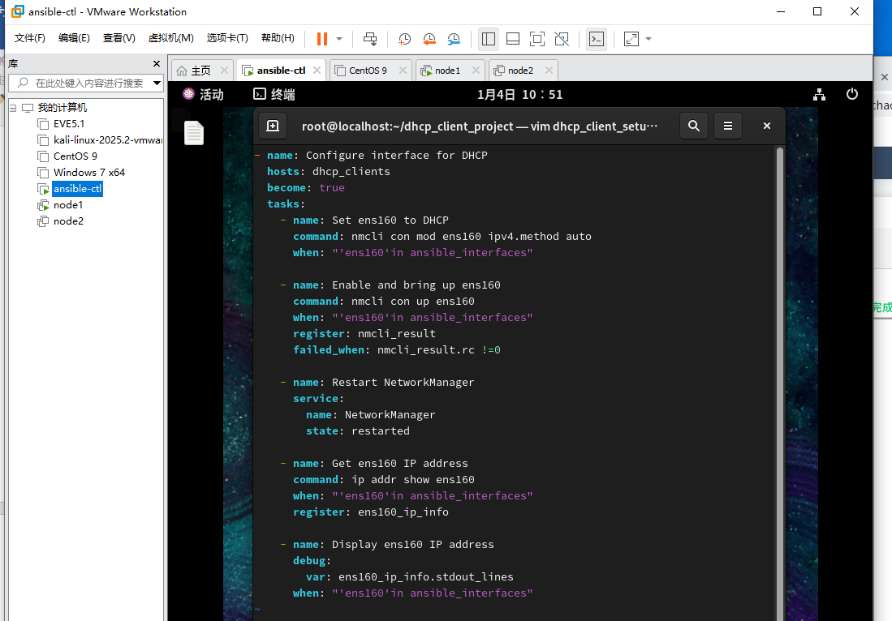

**验证：**

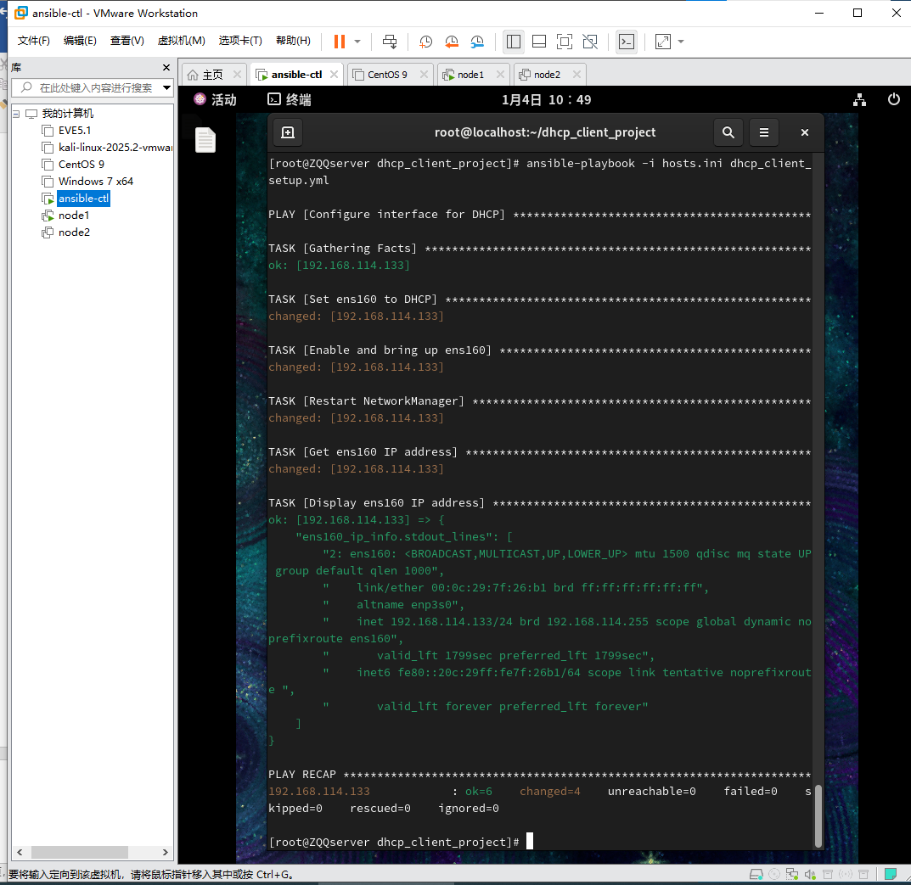

## 2.2 Docker 容器化运维实践

### 2.2.1 安装Docker

**任务目标：**在所有节点上通过 Ansible 安装 Docker 引擎。

**配置过程：**

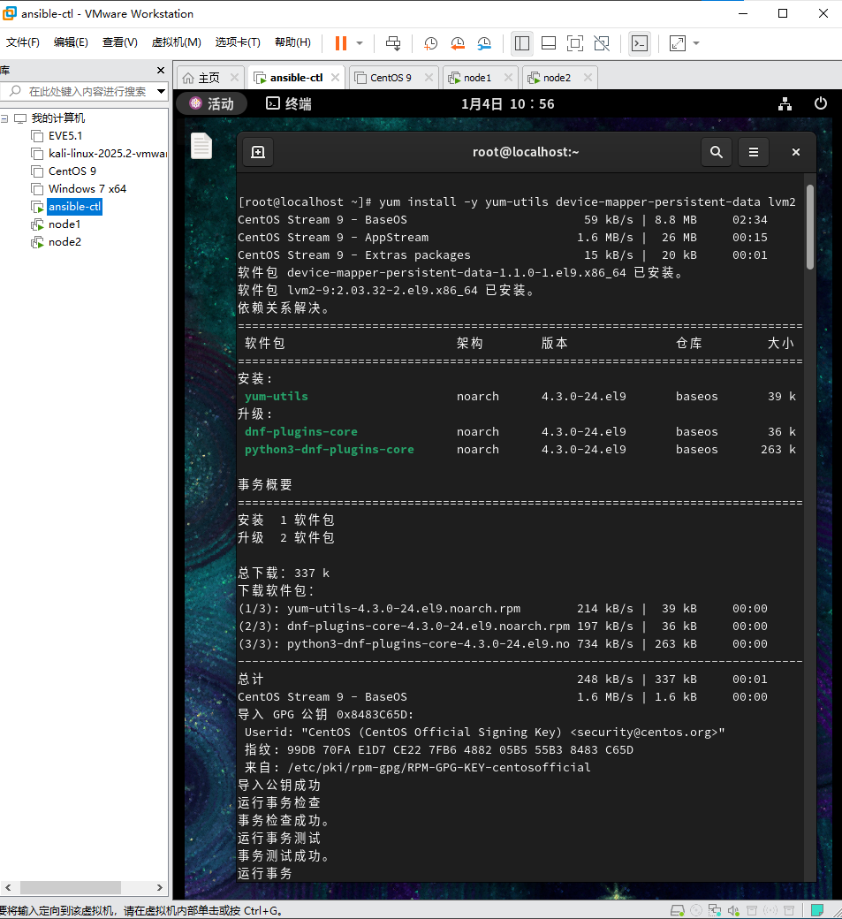

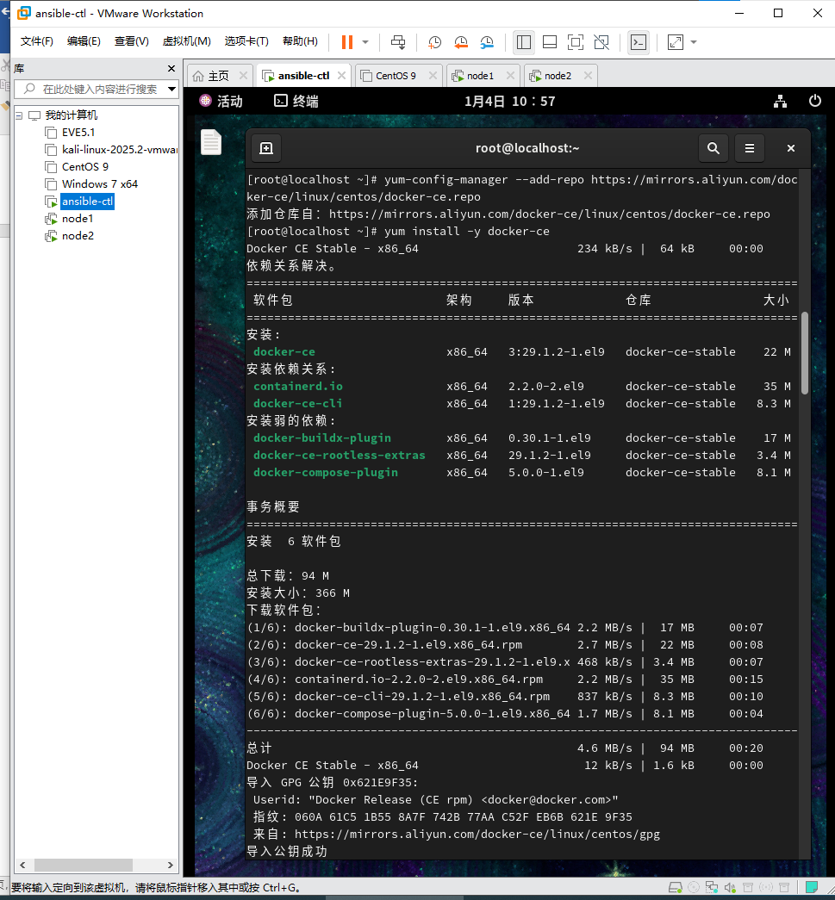

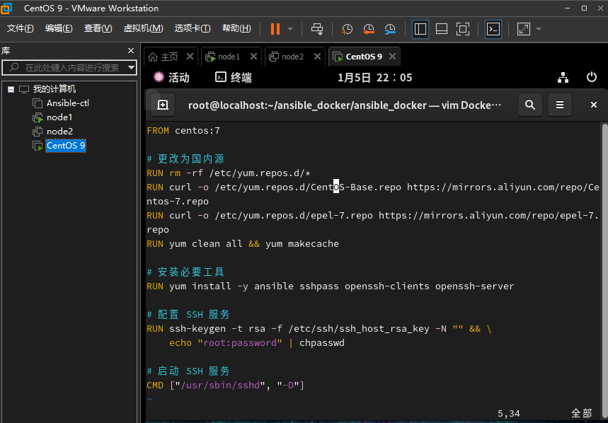

**测试：**

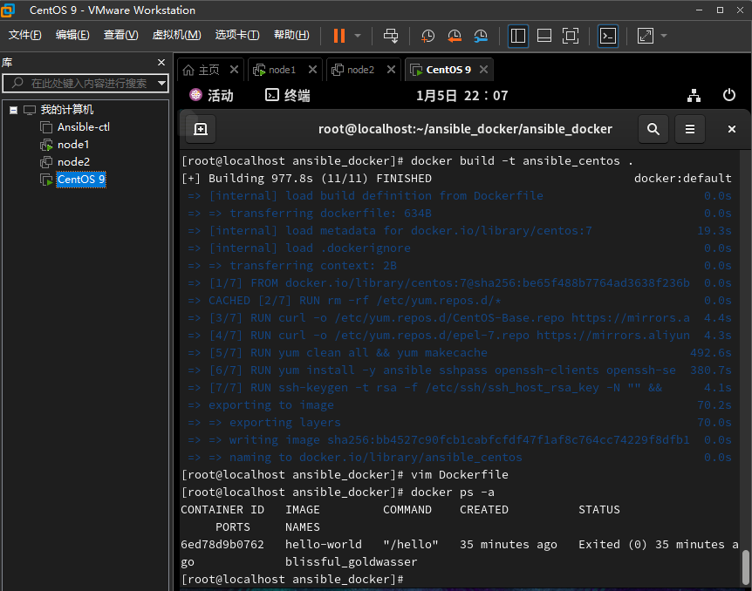

### 2.2.2 部署Portainer 容器

**任务目标：**（进阶）在控制机上，使用 Docker 快速部署一个 Portainer 容器，并通过 Web 界面管理 Docker 环境。

**配置过程：**

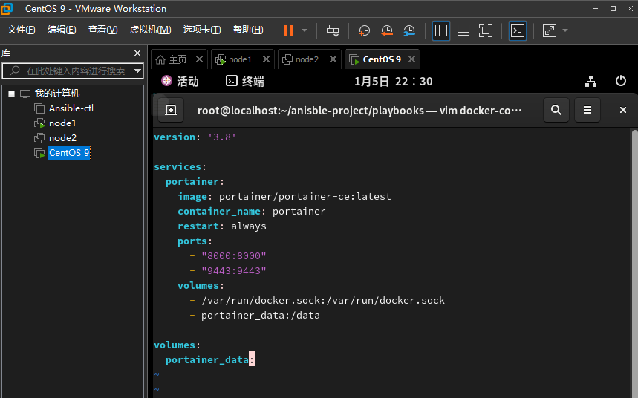

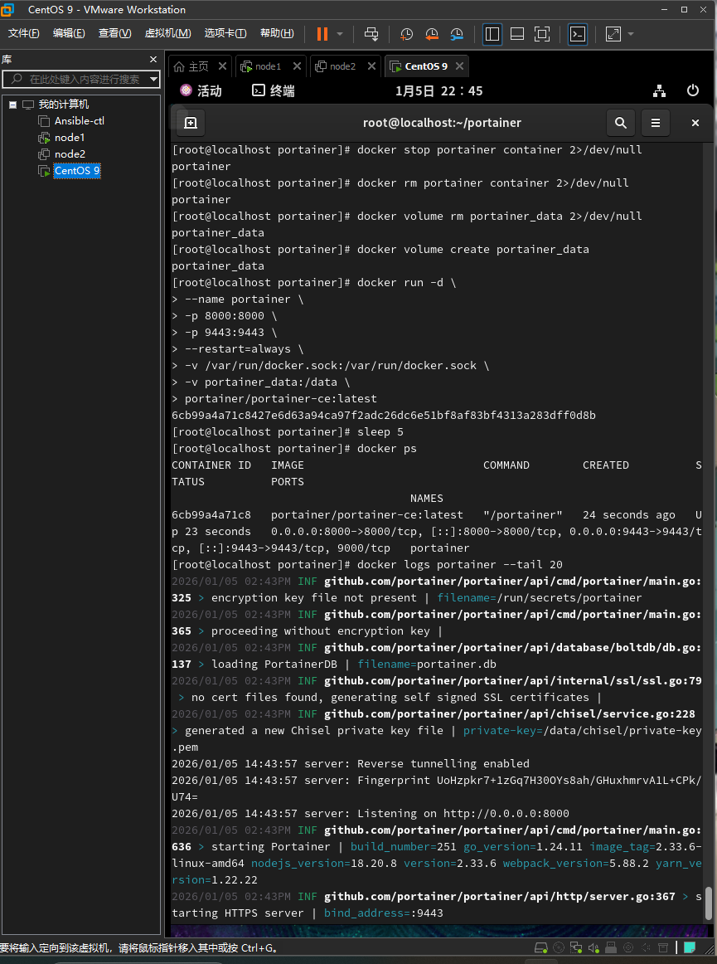

**结果：**

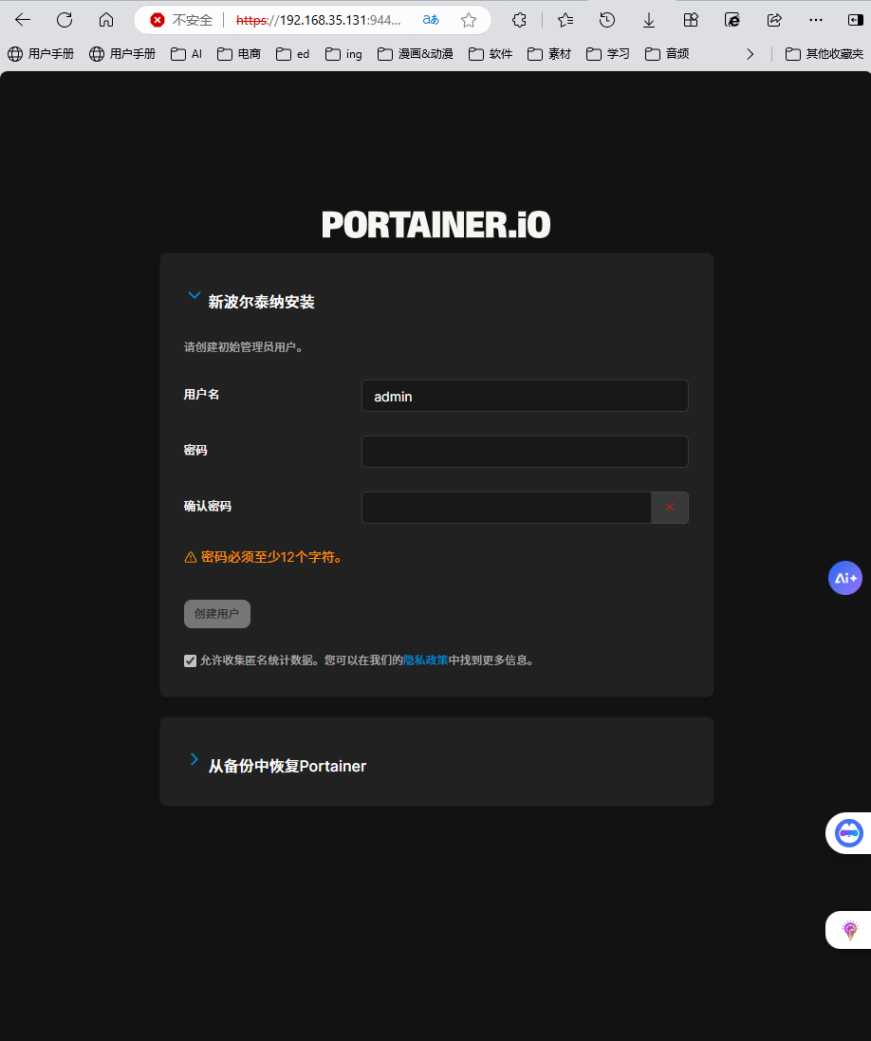

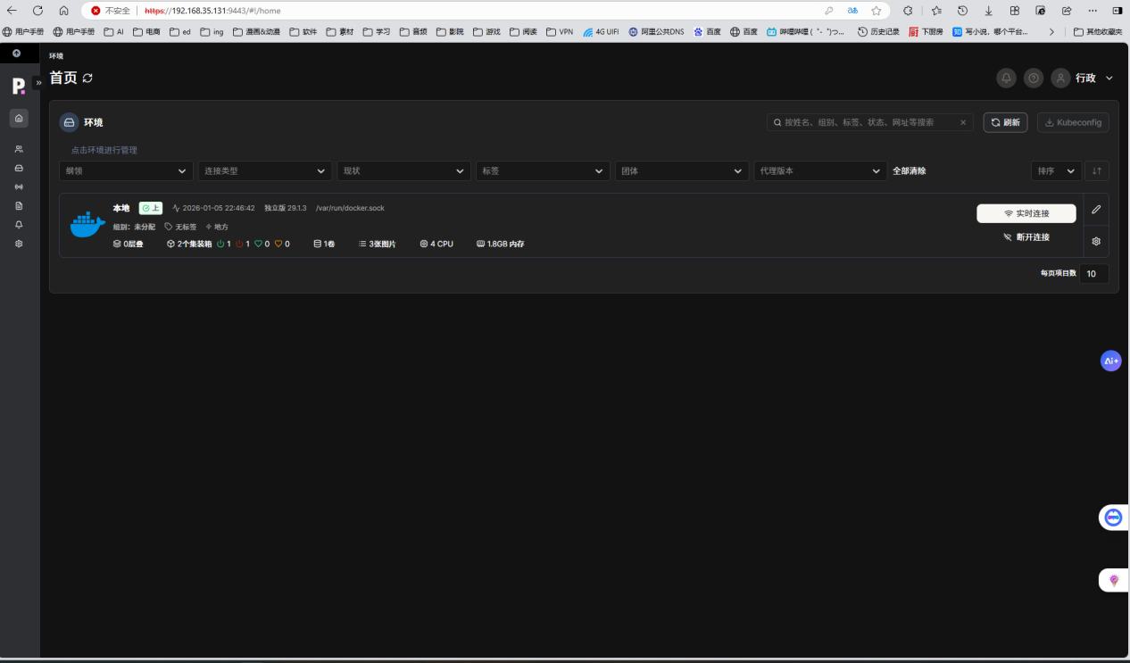

### 2.2.3 部署WordPress和MariaDB

**任务目标：**（进阶）使用 Docker Compose 在控制机或某一被管节点上，部署一个包含 WordPress 和 MariaDB 的简易博客应用。

**结果：**

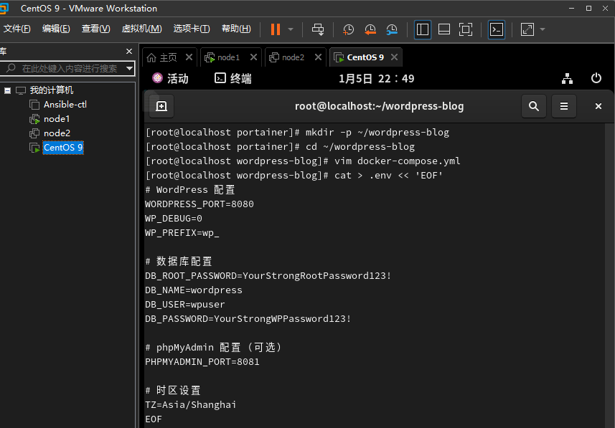

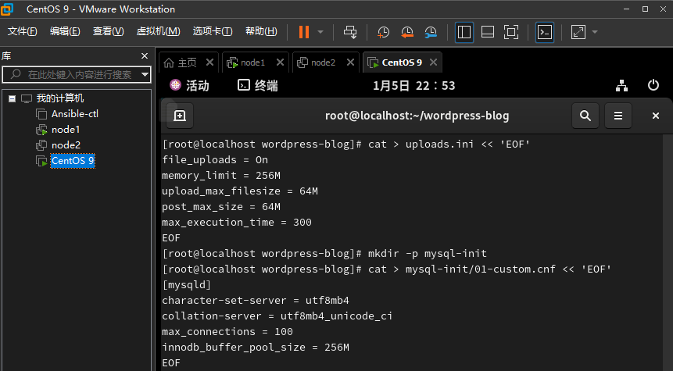

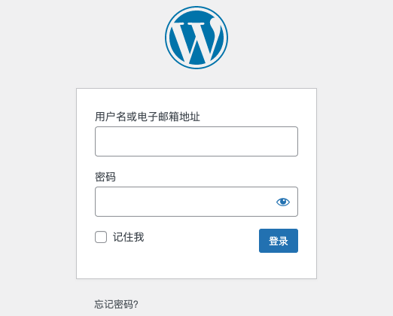

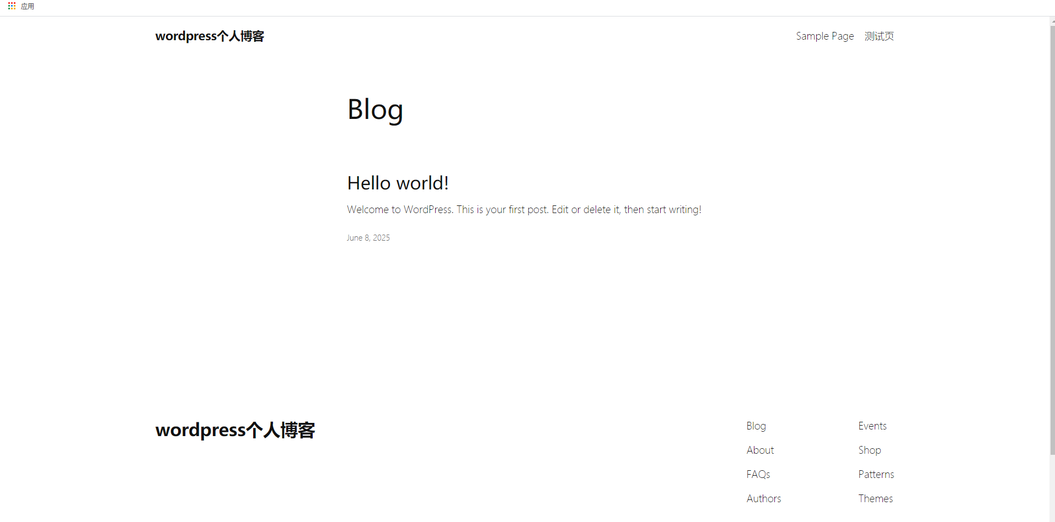

# 第三章 全域监控与可视化

## 3.1 Zabbix 监控平台部署与配置

### 3.1.1 部署zabbix监控系统

**任务目标：**采用 “All in One” 或 “组件分离”架构，使用 Ansible 或 Docker Compose 部署完整的 Zabbix 监控系统（包含 Server， Web，Agent，Database）。

**结果：**

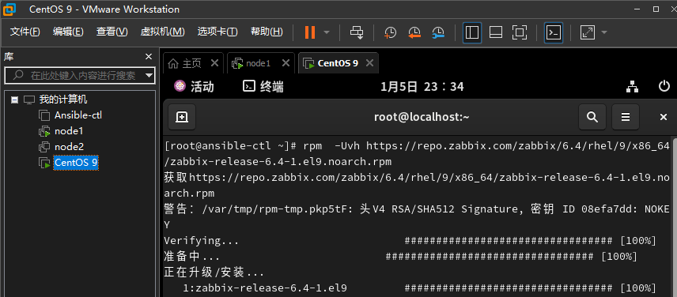

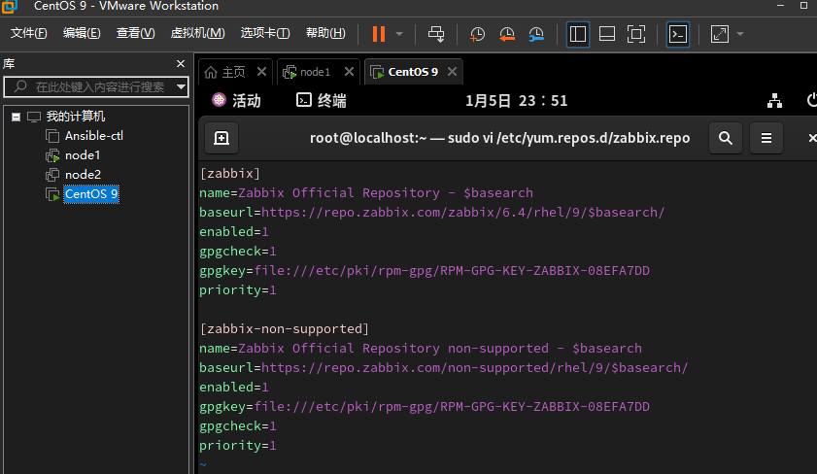

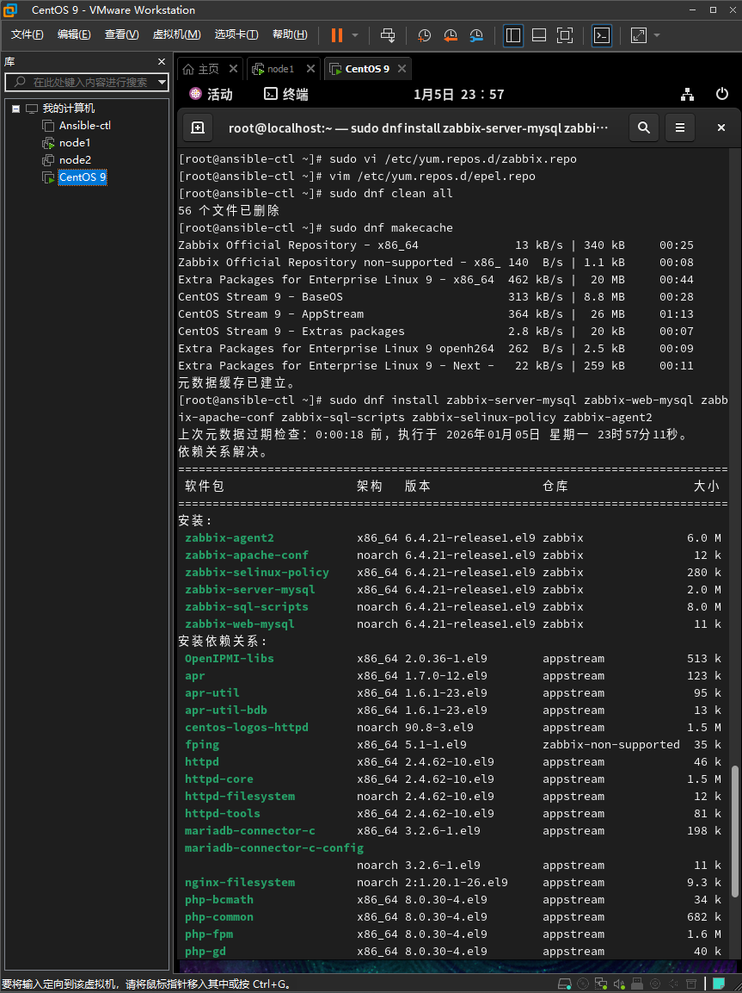

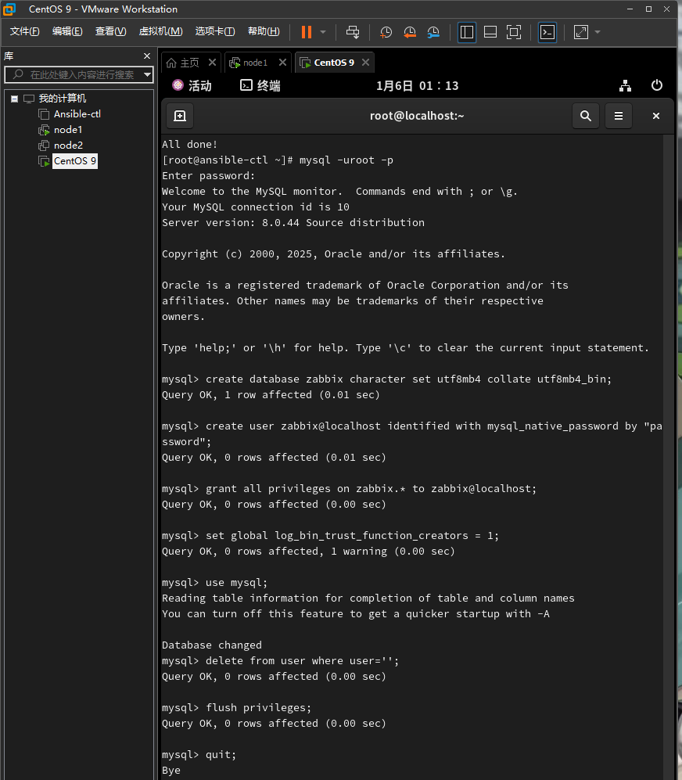

### 3.1.2 添加监控

**任务目标：**在 Zabbix Web 界面中，手动添加对两台被管节点的监控。

**结果：**

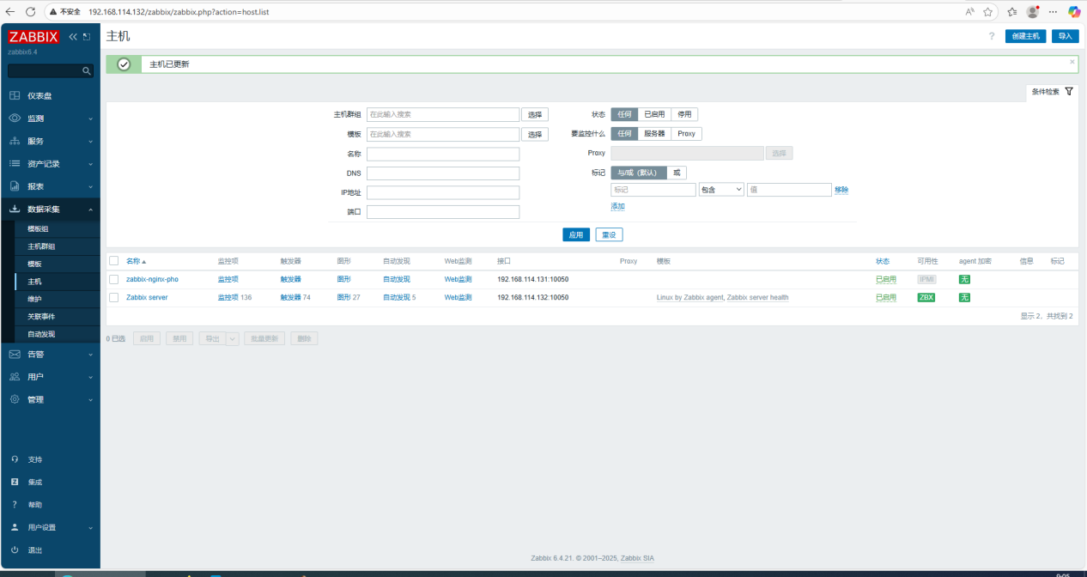

### 3.1.3 配置监控项和触发器

**任务目标：**配置至少两个监控项（如：CPU 负载、磁盘空间），并创建一个触发器（当磁盘使用率超过80%时触发）。

**结果：**

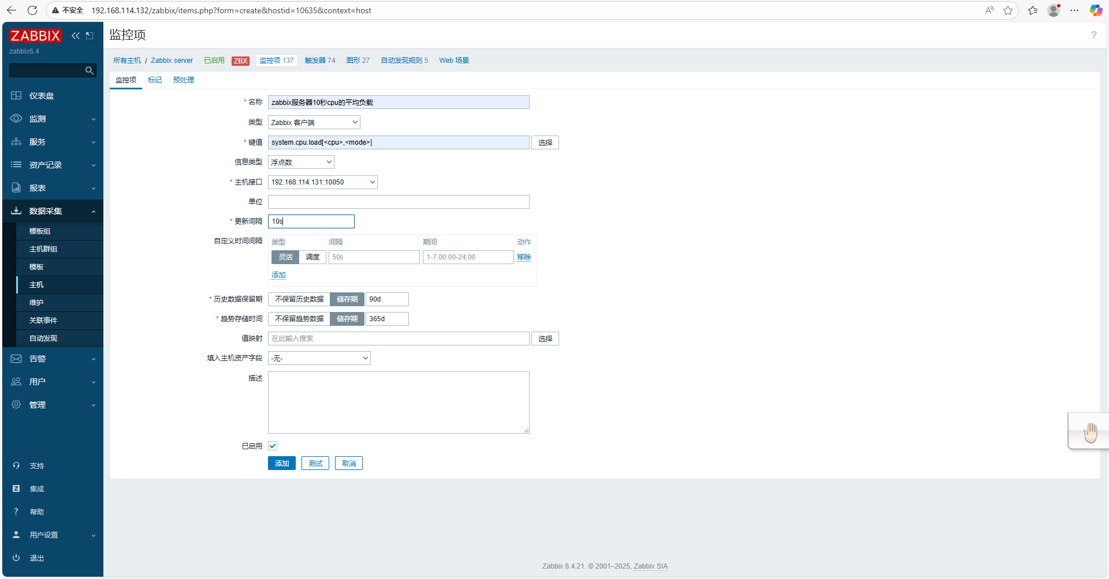

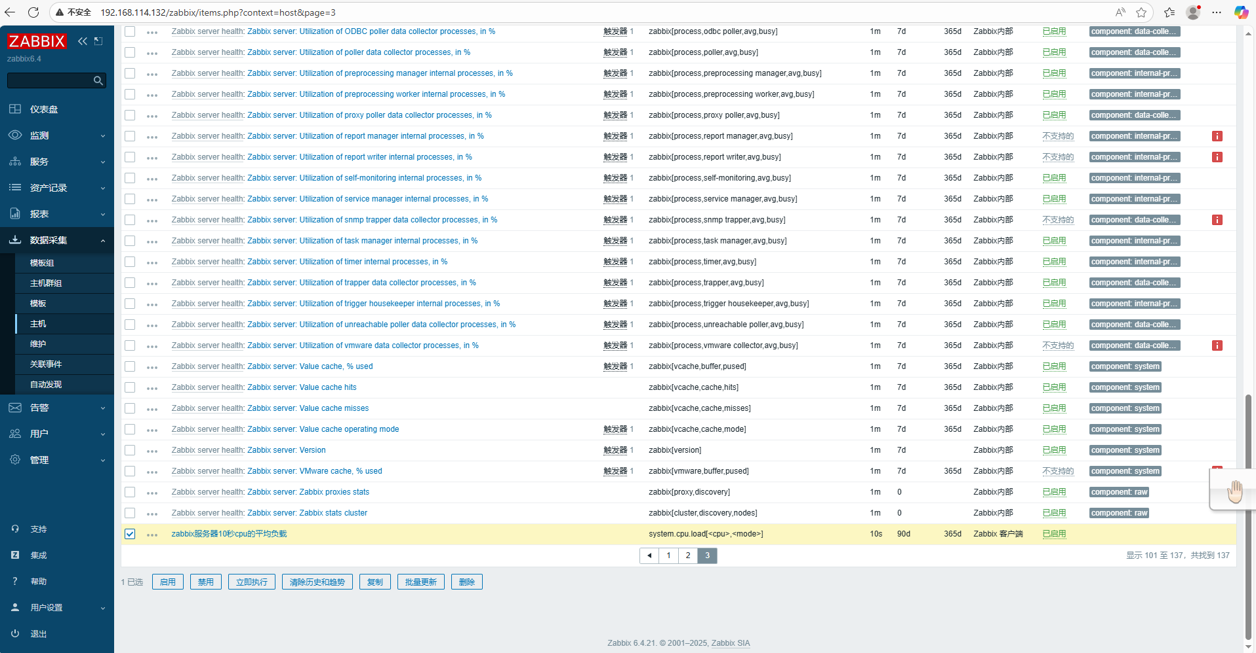

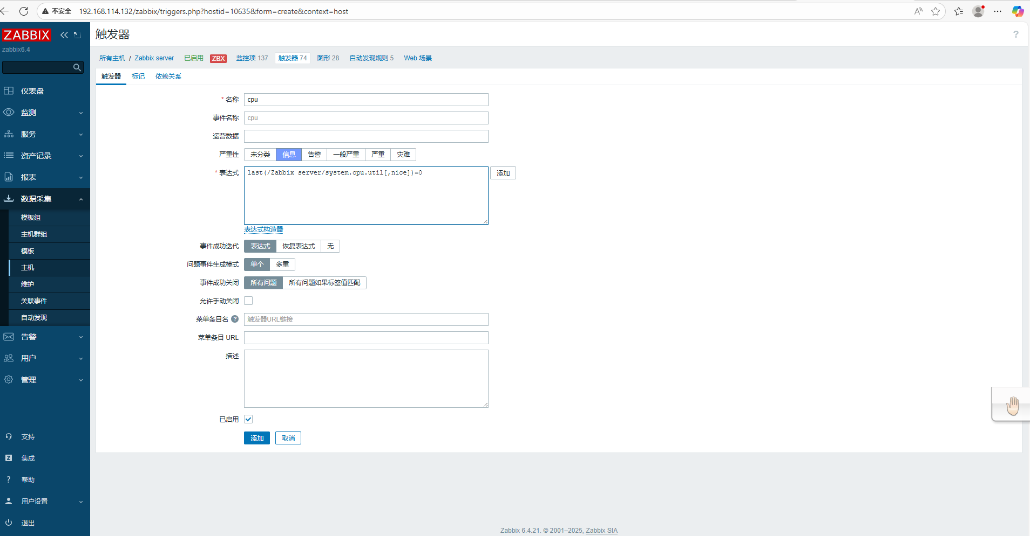

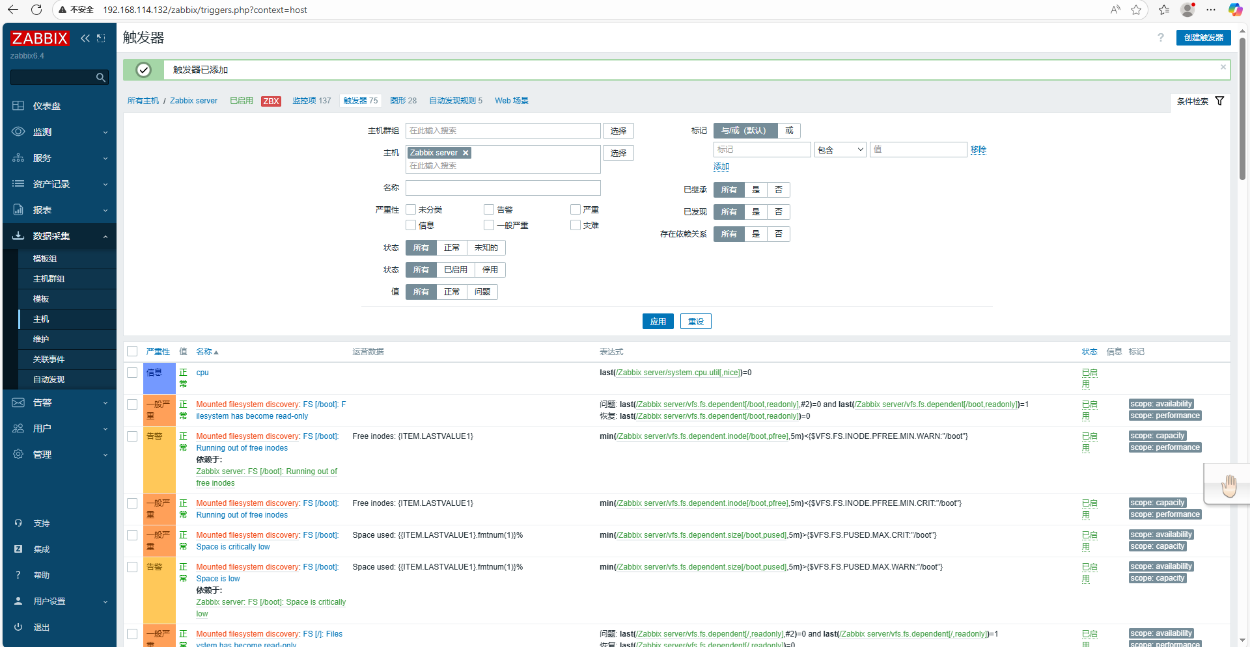

### 3.1.4 配置邮件告警媒介

### 任务目标：配置邮件告警媒介，并将触发器动作与邮件告警关联，实现触发告警时能发送邮件到指定邮箱。

**结果：**

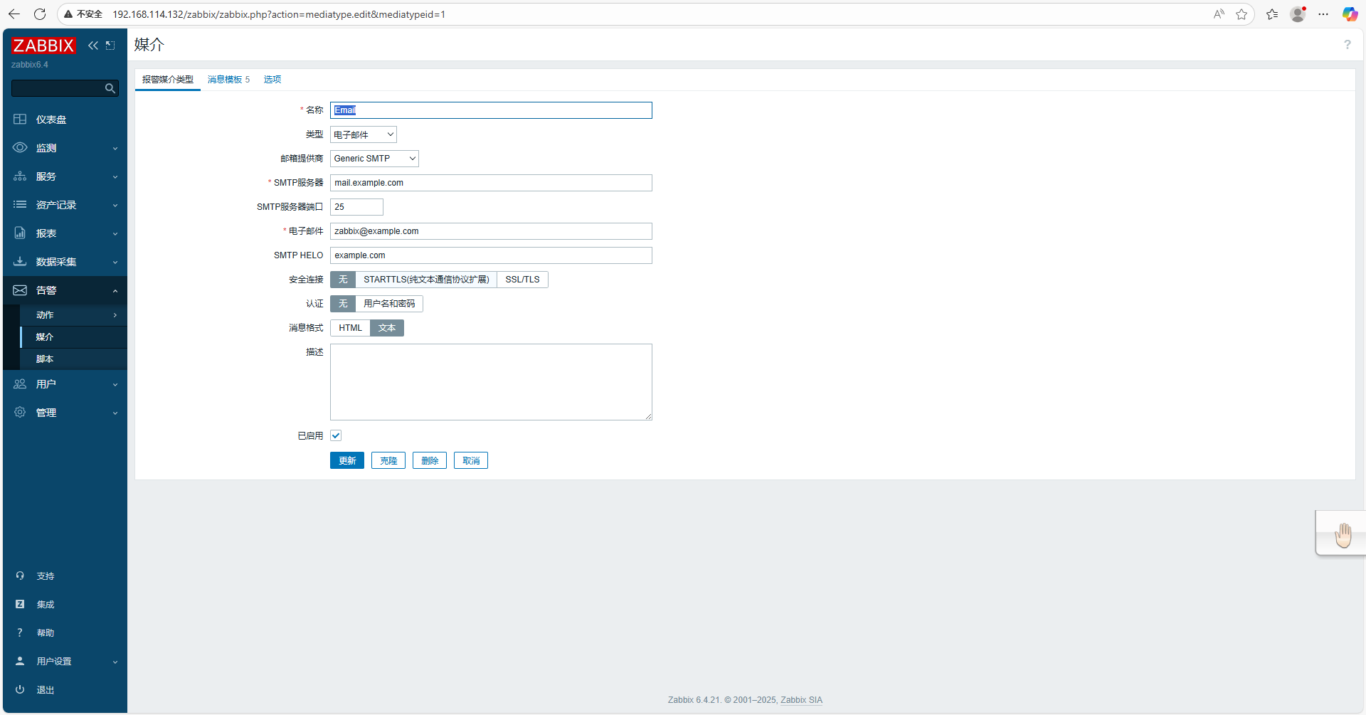

## 集成测试与文档整理

# 4.1 功能集成验证

## 4.1.1 验证通过浏览器能访问到 Nginx 自定义页面。



## 4.1.2 验证能通过命令行或客户端工具连接至数据库。



## 4.1.3 * 验证能通过浏览器访问 WordPress 博客。



## 4.1.4 验证 Zabbix 监控数据正常采集，并模拟触发条件（如填充磁盘）测试邮件告警是否正常接收。

